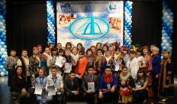
Язык наш веками отточен, как дедовский нож на бруске,
Язык наш без промаха точен, как пика в умелой руке…
Леонид Лапцуй
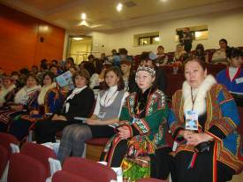
С 30 ноября по 2 декабря в г. Салехарде проходила межрегиональная олимпиада по краеведению и родным языкам, проводимая в рамках реализации приоритетного национального проекта «Образование», в целях выявления и поддержки интеллектуально одаренных школьников, популяризации краеведческого образования, создания условий для изучения, сохранения, защиты и продвижения языков коренных малочисленных народов Севера.
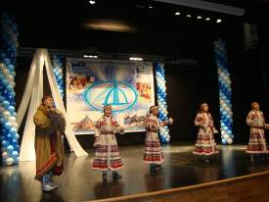
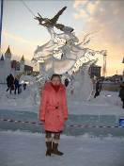

Всего в олимпиаде приняли участие 34 школьника - победители и призёры муниципального этапа олимпиады из Приуральского, Шурышкарского, Пуровского, Ямальского, Тазовского, Красноселькупского, Надымского районов, гг. Салехард, Лабытнанги, Новый Уренгой, Ноябрьск, Муравленко. В составе Ямальской группы Панаевскую школу-интернат представляла ученица 10 класса Хороля Наталья – победитель школьного, призер районного этапов межрегиональной олимпиады по родному языку. Сопровождала участницу учитель родного языка и литературы Хороля Надежда Сэромовна.
30 ноября в актовом зале Ямальского многопрофильного колледжа состоялось торжественное открытие межрегиональной олимпиады по краеведению и родным языкам. В первый день олимпиады ее участникам предстояло ответить на вопросы викторины, а затем написать сочинение на родных языках.
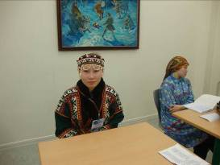
В программу первого дня олимпиады была включена обзорная экскурсия по городу Салехард с посещением памятников: Обдорский острог», стела «Полярный круг». В этот же день участники олимпиады были приглашены в музейно-выставочный комплекс имени И.С. Шемановского. Культурная программа включала в себя также и катание на коньках в Ледовом дворце.
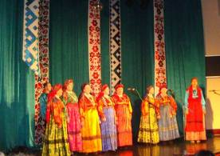
1 декабря в номинации «Родные языки» (20 чел.) проводился конкурс чтецов. Участники номинации выразительно читали стихотворения или тексты художественных произведений на родном языке (ненецком, хантыйском, коми, селькупском). В конкурсе чтецов большинство участников были одеты в национальные костюмы, которые они привезли с собой.
А вечером для участников олимпиады и их наставников в Окружном центре национальных культур состоялась концертная программа.
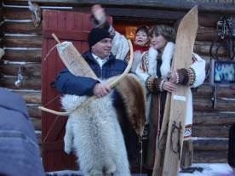
2 декабря в актовом зале Ямальского многопрофильного колледжа прошло торжественное закрытие олимпиады.
По итогам конкурсных испытаний были выявлены победители олимпиады:
- в номинации «Краеведение»: Ядне Нийко из Тазовской школы-интерната;
- в номинации «Родные языки» - Сэротэтто Клавдия из Ямальской школы-интерната (ненецкий язык) и Талигина Элина из Овгортской школы-интернат (хантыйский язык).
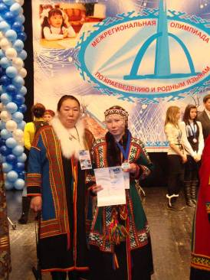
Победителям были вручены Кубки и денежные премии. Эти учащиеся стали кандидатами на присуждение премии Президента Российской Федерации и Губернатора Ямало-Ненецкого автономного округа для поддержки талантливой молодежи в рамках реализации приоритетного национального проекта «Образование».
Также дипломами и денежными премиями были отмечены 9 призёров олимпиады, среди которых и Наталья Хороля. Кроме того, участники и преподаватели отмечены специальными призами департамента по делам коренных малочисленных народов Севера, Ассоциации «Ямал - потомкам!», Регионального института развития образования.
ПОЗДРАВЛЯЕМ всех участников и надеемся, что межрегиональная олимпиада по краеведению и родным языкам будет способствовать развитию у школьников творческих способностей и повышению их интереса к краеведческой деятельности, позволит обобщить лучший практический опыт по изучению родных языков, поднять престиж и значимость родных языков коренных малочисленных народов Севера.

Юнкор «Пресс-центра»:
Хороля Наталья

Руководитель:
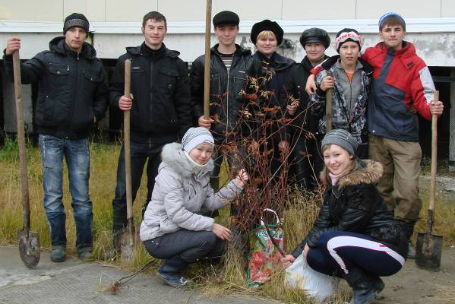
Ничкова Татьяна Анатольевна

